Жаңатас көпсалалы колледжінде әдістемелік кабинеттің ұйымдастыруымен 30.10-07.11.23ж «Геология, тау-кен өндірісі , автомобиль көлігіне қызмет көрсету және маркшейдерлік іс білім беру пәндері» циклдық әдістемелік комиссиясының онкүндігі өтілді.
1. Пайдалы қазбалар кен орындарын ашық қазу - Техник-технолог «Экскаватор машинисі»
2. Пайдалы қазбаларды байыту (кен байыту) - «Техник-технолог»
3. Маркшейдерлік іс – «Техник маркшейдер»
4. Зертханалық технология - Химиялық талдау зертханашысы
5. Пайдалы қазба кен орындарын іздеу мен барлаудың технологиясы мен техникасы – «Бұрғылау қондырғысының машинисі»
6. Автомобиль көлігіне техникалық қызмет көрсету, жөндеу және пайдалану - «Автомобиль электр жабдықтарын жөндеу жөніндегі электрик» мамандықтары бойынша арнайы пән оқытушылары мен өндірістік оқыту шеберлерінің ашық сабақтары, сабақтан тыс іс-шаралары өтілді.

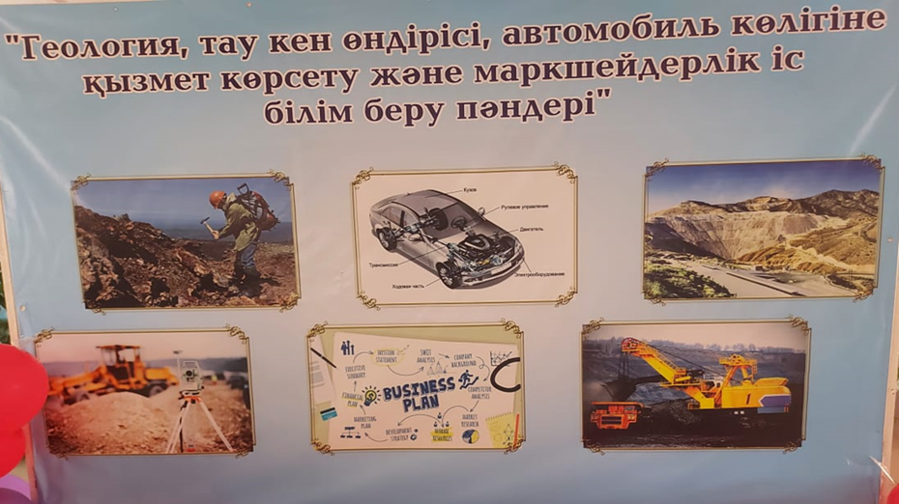
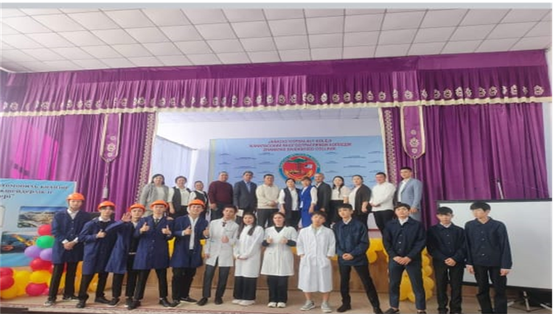
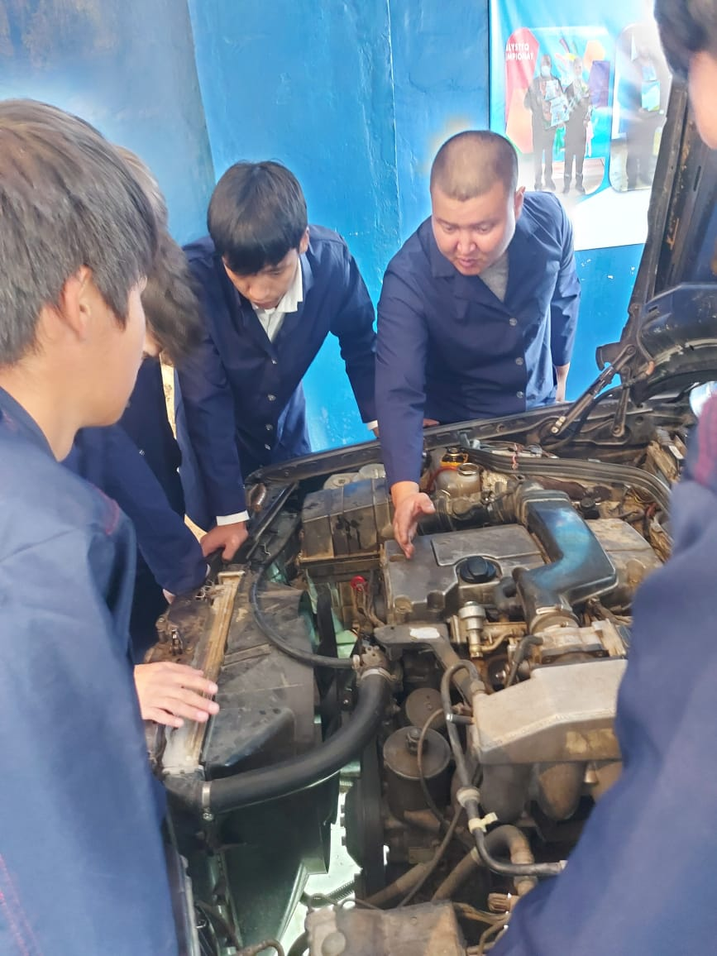
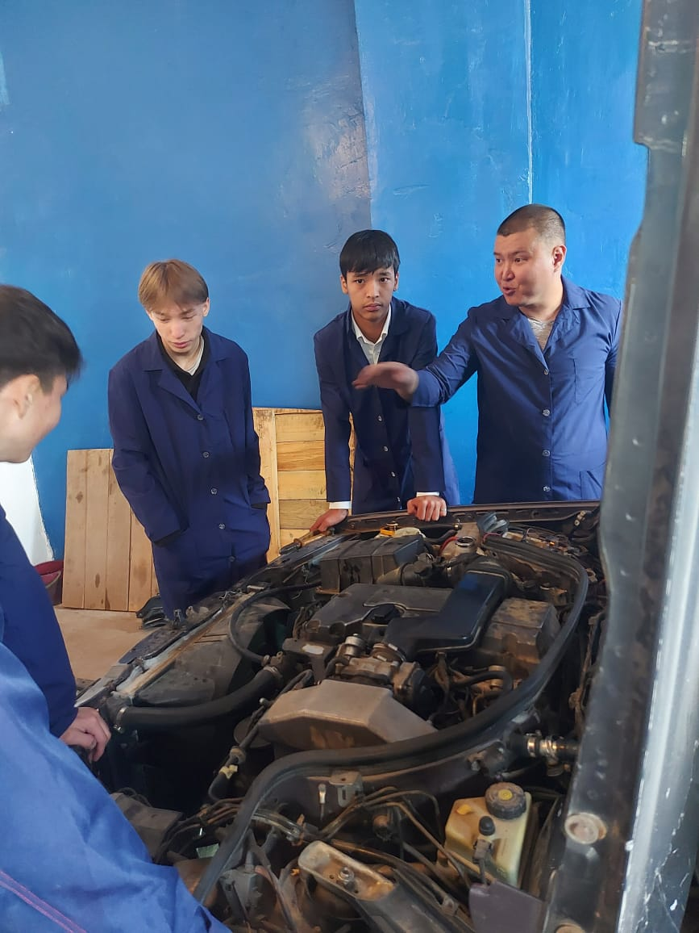

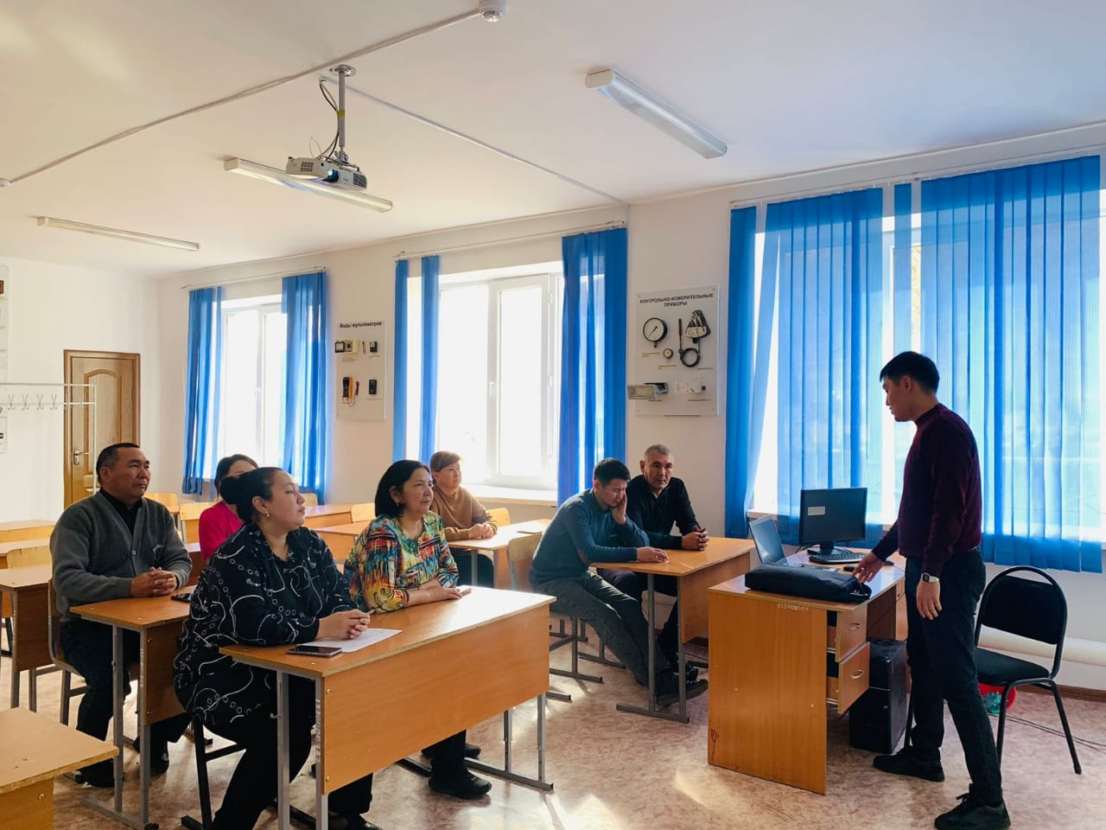
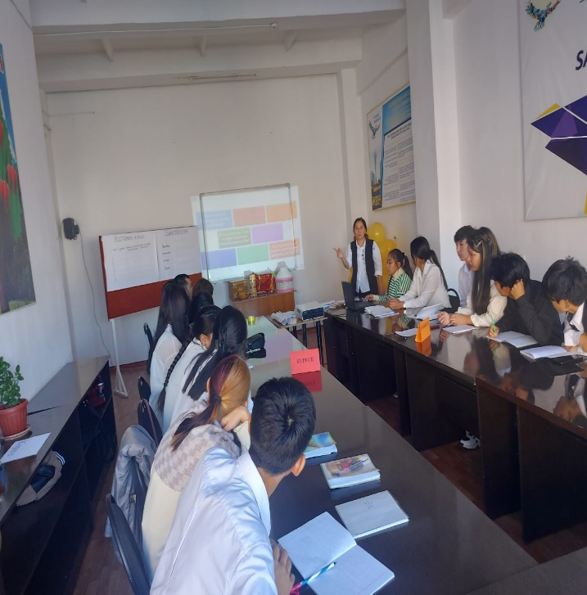
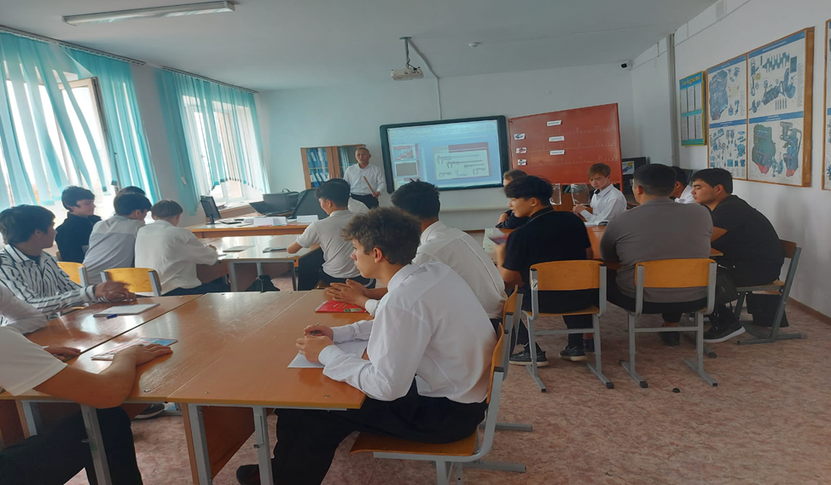
«Химиктер күніне арналған интеллектуалды ойынның жүргізілуі» тақырыбында
химия пәнінің оқытушылары: Г.Жамбаева , Г.Дүйсенова , Б. Әбіловтер колледжішілік студенттер арасында сайыс өткізді.

